***О чём говорят жесты на иконах?***

За несколько веков сложился определенный канон – как писать руки и жесты святых. Однако не нужно ду­мать, будто строгие рамки обедняют икону. Наоборот, именно такие на первый взгляд незаметные штрихи и делают икону богословием в красках.

**Благословляющая десница.**Пальцы правой руки (десницы) сложены в виде букв I и Х (Ии­сус Христос) – это благословение именем Господним; также распространено троеперстное сложение – благословение именем Свя­той Троицы. С таким жестом изображаются святители (то есть святые епископы, митрополиты и патриархи), а также преподобные и праведные, имевшие священный сан. Например, **святитель Иоанн Златоуст**, который был архиепископом Константинопольским;  **святи­тель Николай Чудотворец**, архиепископ Мир Ликий­ских; **преподобный Серафим Саровский**… При жизни они каждый день благословляли этим жестом множество людей, а теперь с Небес благо­словляют каждого, кто обращается к ним с молитвой.

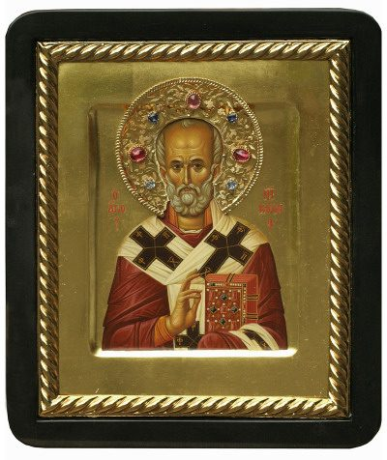

святитель Николай

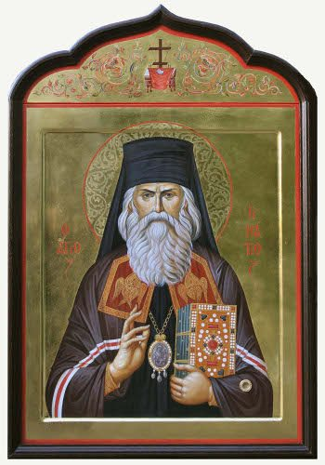

святитель Игнатий Брянчанинов

**Ладонь праведника**. Праведные люди изображаются с характерным жестом: открытой ладо­нью, обращенной к молящимся. Праведный человек – человек правды – открыт для людей, в нем нет никакого лукавства, никакой тайной злой мысли или чувства. Такими были, например, **святые кня­зья Борис и Глеб**. Как известно, им предла­гали убить их брата-предателя Святополка, но они пред­почли сами погибнуть от рук братоубийцы, чем совершить такое бесчестное дело.

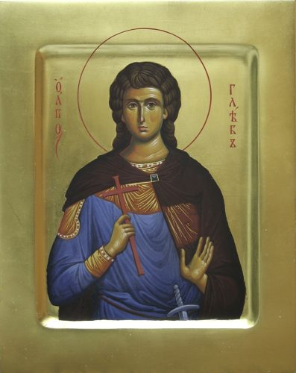

св. Глеб

С раскрытой ладонью изображен и **праведный Феодор Ушаков**. Этот прославленный флотоводец отличался ис­ключительной честностью и открытостью души. Он ревностно исполнял свой воинский долг и одновременно был милостив ко всем людям: своих подчиненных берег, как зеницу ока (за все время военной службы не отдал в плен ни одного матроса!), щедро благотворил многим нуждаю­щимся. И даже врагов, бывало, спасал от смерти.

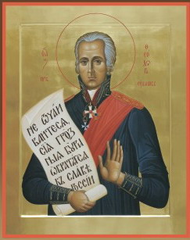

св. Феодор Ушаков

**Две ладони, раскрытые на груди**. Некоторые исследователи толкуют это как **жест приятия благодати**, другие – как **молитвенное обращение к Богу**. С таким жестом изображаются, напри­мер, **праведный праотец Авраам**, мать Пресвятой Богородицы **праведная Анна, мученица Ана­стасия Римляныня**.

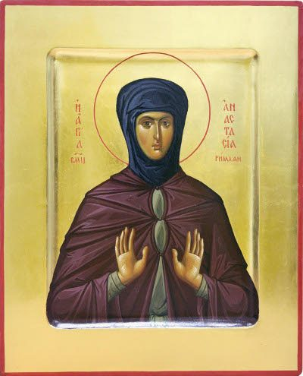

мученица Анастасия

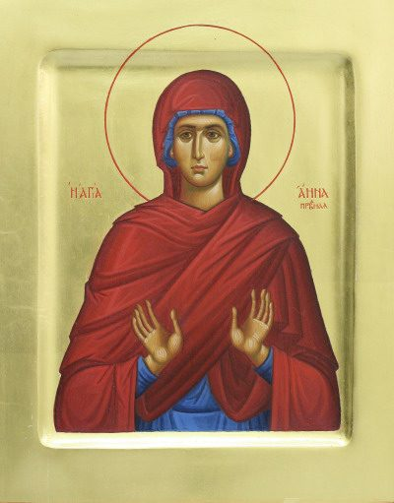

прав. Анна

**Рука, приложенная к сердцу**, – жест, означающий, что святой высоко преуспел в сердечной мо­литве. Так ино­гда пишут **преподобного Серафима Саровского**. Так же изображается  **преподобный Василиск Сибирский**, недавно прославленный святой, который жил в XIX веке, но по преуспеянию в сердечной молитве был равен древ­ним пустынникам.

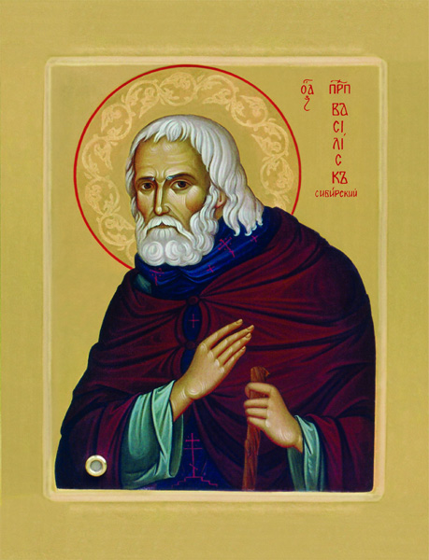

прп. Василиск Сибирский

**Руки, скрещенные на груди**. С таким жестом пишут, например, **преподобную Марию Египет­скую**. Вероятнее всего, это изображение креста по подобию того, как мы складываем руки, когда подходим ко Причастию, утвер­ждая этим жестом свою принадлежность Христу, усвоение себе Его Крестной Жертвы. Вся пустынная жизнь препо­добной Марии была подвигом покаяния, а незадолго до своей блаженной кончины она причастилась Святых Хри­стовых Таин, говоря: «Ныне отпущаеши рабу Твою, Владыко, по глаголу Твоему с миром, яко видеста очи мои спа­сение Твое…».

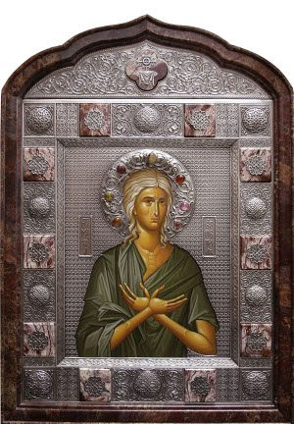

прп. Мария Египетская

Особую роль играет предмет в руках святого – по нему можно узнать, за какой подвиг прославлен святой или ка­кое служение он нес на земле.

**Крест**в руках символически указывает на мученический подвиг святого. Это   напоминание о крест­ных страданиях Спасителя, Которому подражают все мученики.

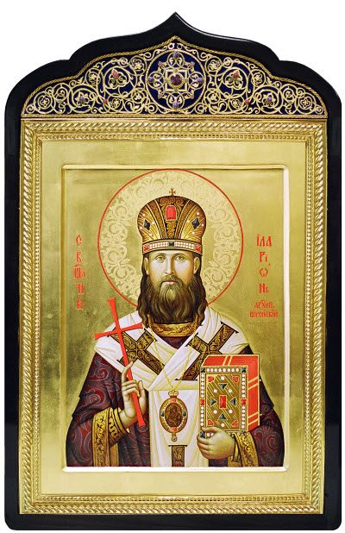

свмч. Иларион Троицкий

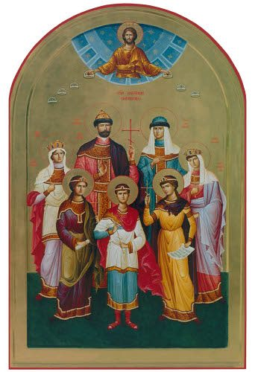

Царственные страстотерпцы

**Апостол Петр**держит в руках**ключи от Царствия Небесного**– те, о которых Господь Иисус Хри­стос говорил ему: *«Дам тебе ключи Царства Небесного»* (Мф. 16, 19).

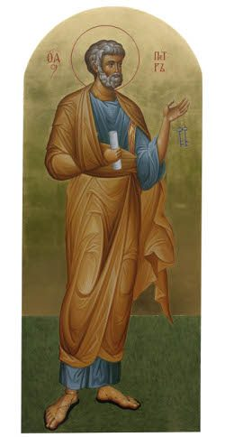

апостол Петр

**Стиль**(заостренная палочка для письма) – принадлежность **евангелистов Матфея, Марка, Луки**и **Иоанна**, а также **пророка Давида**, написавшего Псалтирь.

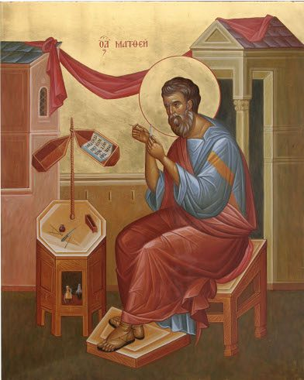

евангелист Матфей

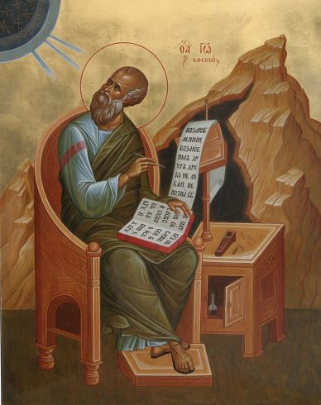

евангелист Иоанн

Очень часто святые на иконах держат в руках **книгу** или **свиток**. Так изображаются и ветхозаветные пророки, и апостолы, и святители, и преподобные, и праведные, и новомученики… Книга – это слово Божие, проповедниками которого были они при жизни. На свитках написаны изречения самих свя­тых или из Священного Писания – в на­ставление или утешение молящимся. Например, на свитке **праведного Симеона Верхотурского**написано поуче­ние: «Молю вас, братие, внемлите себе, имейте страх Божий и чистоту душевную».

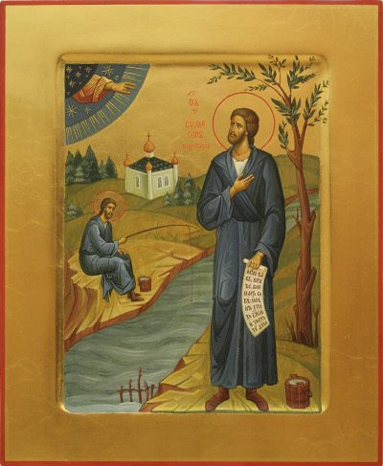

св. Симеон Верхотурский

**Святой праведный Феодор Ушаков**держит в руке свиток с утешительной надписью – его собст­венными сло­вами: «Не отчаивайтесь! Сии грозные бури обратятся к славе России».

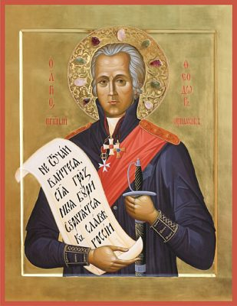

св. Феодор Ушаков

По предмету, который держит в руках святой, часто можно узнать о том, чем он занимался во время земной жизни. Изображаются те занятия, которыми святой особенно угодил Богу, которыми он про­славлял Его имя. Напри­мер, **великомученик целитель Пантелеимон** держит в руках **ларец с ле­карствами и лжицу** (длинную узкую ложку) – он был искусным врачом, а когда уверовал во Христа, стал исцелять Его именем даже безнадежно боль­ных людей, и многие из них благодаря чудесному исцелению   пришли к вере.

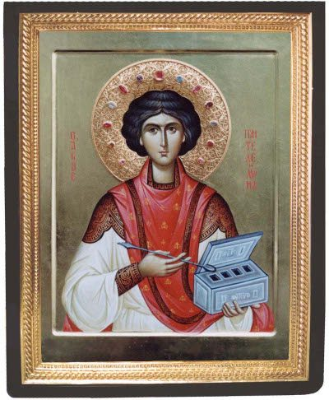

великомученик Пантелеимон

**Святая Мария Магдалина**, одна из жен-мироносиц, пришедших ко гробу Христа, чтобы помазать Его тело миром, изображается с сосудом в руках, в котором она несла миро. А в руке у **святой Ана­стасии Узорешитель­ницы** сосуд с елеем, с которым она приходила к узникам в темницы.

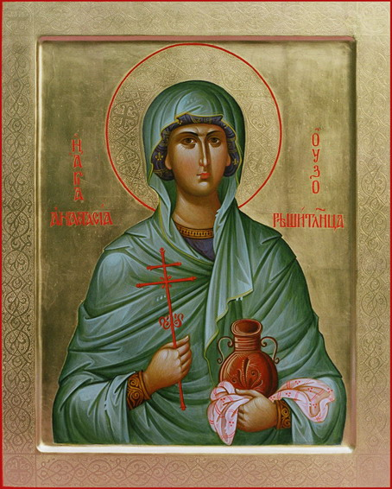

св. Анастасия Узорешительница

**Святые иконописцы Андрей Рублев, Алипий Печерский**и другие изображаются с написанными ими иконами.

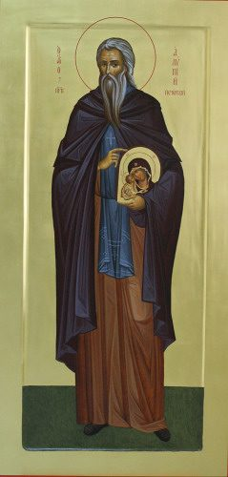

прп. Алипий Печерский

У **святого праведного Иоанна Кронштадтского** в руке **Потир, Евхаристическая Чаша**– символ литургиче­ского служения. Известно, что отец Иоанн был пламенным служителем Божественной ли­тургии. На богослужениях, которые он совершал, люди плакали, испытывали сильное покаяние, чув­ствовали укрепление в вере.

**Преподобные Серафим Саровский, Нил Сорский, Зосима Верховский**держат в руках четки. По четкам, ко­торые называют «мечом духовным», монахи совершают непрестанную молитву, и потому этот предмет является    символом молитвенного подвига.

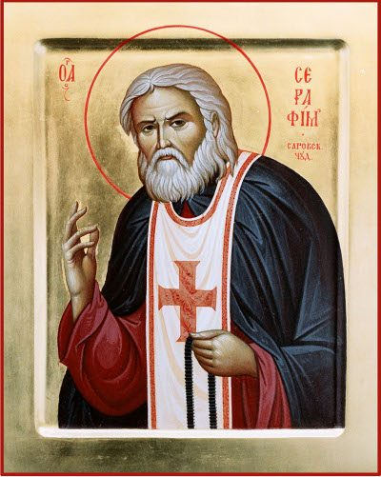

прп. Серафим

Основатели или ктиторы (благотворители) иноческих обителей часто держат в руках **храмы**. Напри­мер, **преподобномученица Великая Княгиня Елисавета Феодоровна** изображается с одним из храмов Марфо-Мариинской обители. **Великая равноапостольная княгиня Ольга** тоже держит в руках **храм** – в знак того, что она построила первую церковь на Руси.

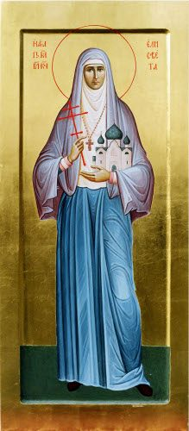

прпмц. Елисавета

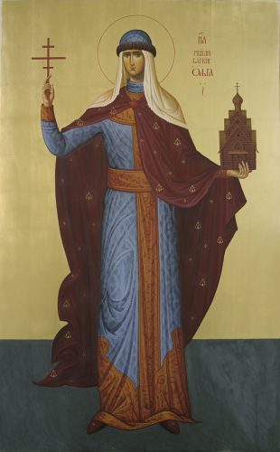

святая Ольга

Необычный предмет в руках у **праведного Симеона Верхотурского**– **удочка**. Казалось бы, может ли быть осо­бенно угодным Богу такое занятие, как рыбная ловля? Однако именно во время рыбной ловли, в глубоком уедине­нии святой Симеон усердно молился Господу – «выну (то есть всегда, по­стоянно) мысль к Богу имел еси… да не удицею греха уловлен будет от вселукавого врага спасения нашего», как говорится в службе ему.

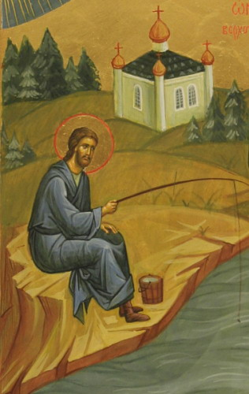

св. Симеон

Вот только одна деталь иконы – жест, – но как много она говорит о святом! По ней мы можем узнать о его служе­нии и главном подвиге, получить благословление или наставление от святого. Как в жизни по некоторым жестам мы можем догадаться о чувствах и мыслях человека, так и канониче­ская икона, если мы умеем понимать ее сим­волы, живо передает нам мысли и чувства святых.